Aaron Andal ASIX 1

X-PATH ACT 3-4
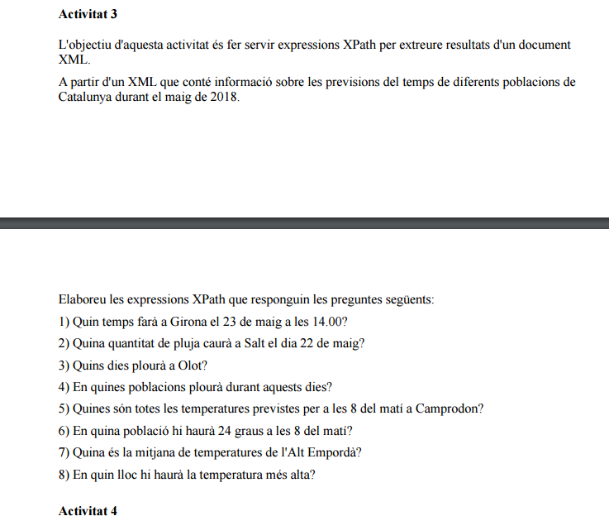
[1] //poblacio[nom="Girona"]/data[@dia="22-05-2018"]/previsio[@hora="14:00"]/estat/text()
[2] //poblacio[nom="Salt"]/data[@dia="22-05-2018"]/pluja/text()
[3] //poblacio[nom="Olot"]/data[pluja]/@dia
[4] //poblacio[data/pluja]/nom/text()
[5] //poblacio[nom="Camprodon"]/data/previsio[@hora="08:00"]/graus
[6] //poblacio[data/previsio[@hora="08:00"]/graus=24]/nom
[7] sum(//poblacio[comarca="Alt Empordà"]//graus) div count(//poblacio[comarca="Alt Empordà"]//graus)
[8] //poblacio[max(.//maxima)=max(//maxima)]/nom/text()

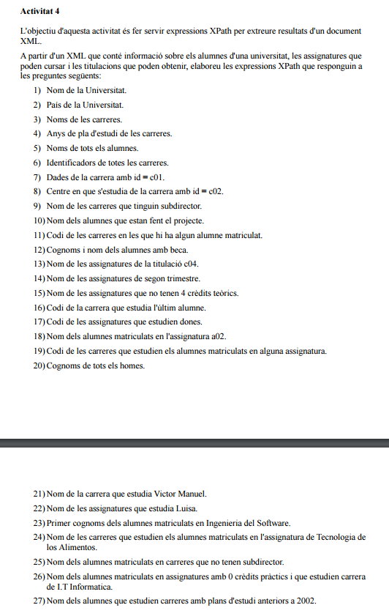
[1] /universidad/nombre/text()
[2] /universidad/pais/text()
[3] //carreras/carrera/nombre/text()

[4] //carreras/carrera/plan/text()
[5] //alumnos/alumno/nombre/text()
[6] //carreras/carrera/@id
[7] //carreras/carrera[@id="c01"]
[8] //carreras/carrera[@id="c02"]/centro/text()
[9] //carreras/carrera[subdirector]/nombre
[10] //alumnos/alumno[estudios/proyecto]/nombre
[11] //alumnos//carrera/@codigo
[12] //alumnos/alumno[@beca="si"]/nombre | //alumnos/alumno[@beca="si"]/apellido1 | //alumnos/alumno[@beca="si"]/apellido2
[13] //asignaturas/asignatura[@titulacion="c04"]/nombre
[14] //asignaturas/asignatura[trimestre=2]/nombre
[15] //asignaturas/asignatura[not(creditos_teoricos=4)]/nombre
[16] //alumnos/alumno[last()]//carrera/@codigo
[17] //alumnos/alumno[sexo="Mujer"]//asignatura/@codigo
[18] //alumnos/alumno[estudios/asignaturas/asignatura/@codigo="a02"]/nombre
[19] //alumnos/alumno/estudios[asignaturas/asignatura]/carrera/@codigo
[20] //alumnos/alumno[sexo="Hombre"]/apellido1 ; //alumnos/alumno[sexo="Hombre"]/apellido2
[21] //alumnos/alumno[nombre="Víctor Manuel"]//carrera/@codigo
[22] //carreras/carrera[@id=//alumnos/alumno[nombre="Víctor Manuel"]//carrera/@codigo]/nombre/text()
[23] //alumno[estudios/asignaturas/asignatura/@codigo=//asignatura[nombre="Ingeniería del Software"]/@id]/apellido1
[24]//carrera[@id=//alumno[estudios/asignaturas/asignatura/@codigo=//asignatura[nombre="Tecnología de los Alimentos"]/@id]/estudios/carrera/@codigo]/nombre/text()
[25] //alumno[estudios/carrera/@codigo=//carrera[not(subdirector)]/@id]/nombre/text()
[26] //alumno[estudios/asignaturas/asignatura/@codigo=//asignatura[creditos_practicos=0]/@id and estudios/carrera/@codigo=//carrera[nombre="I.T. Informática"]/@id]/nombre/text()
[27] //alumno[estudios/carrera/@codigo=//carrera[plan<2002]/@id]/nombre/text()

